FIŞA SERVICIULUI PRIVAT PENTRU SITUAŢII DE URGENŢĂ AL U.C.M. REŞIŢA S.A.
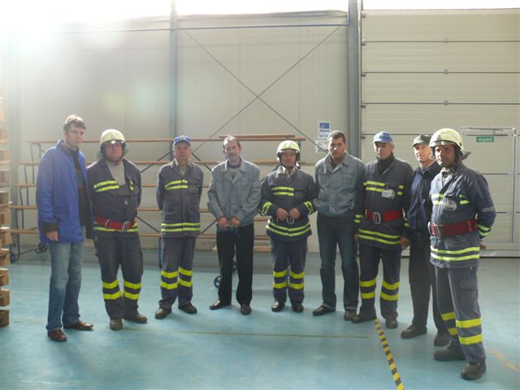

CATEGORIA a IV-a
SECTOR DE COMPETENŢĂ - teritoriul operatorului economic
Date de contact
Adresa | Telefon | E-mail
Reşiţa, strada Golului, nr.1 | 0255-217111 | contact@ucmr.ro

ORGANIGRAMA

15 4 4 10 4 11 12 10
Şef serviciu
1
Atelier 4
Compartiment pentru prevenire
2

Formaţie de intervenţie, salvare şi prim ajutor

Echipă
transmisiuni- alarmare
Echipă/grupă
cercetare-observare
Echipă deblocare- salvare
Echipă
sanitara
Echipă logistică
Echipă evacuare
Echipa /grupă intervenţie
incendii
Echipă intervenţie specialitate

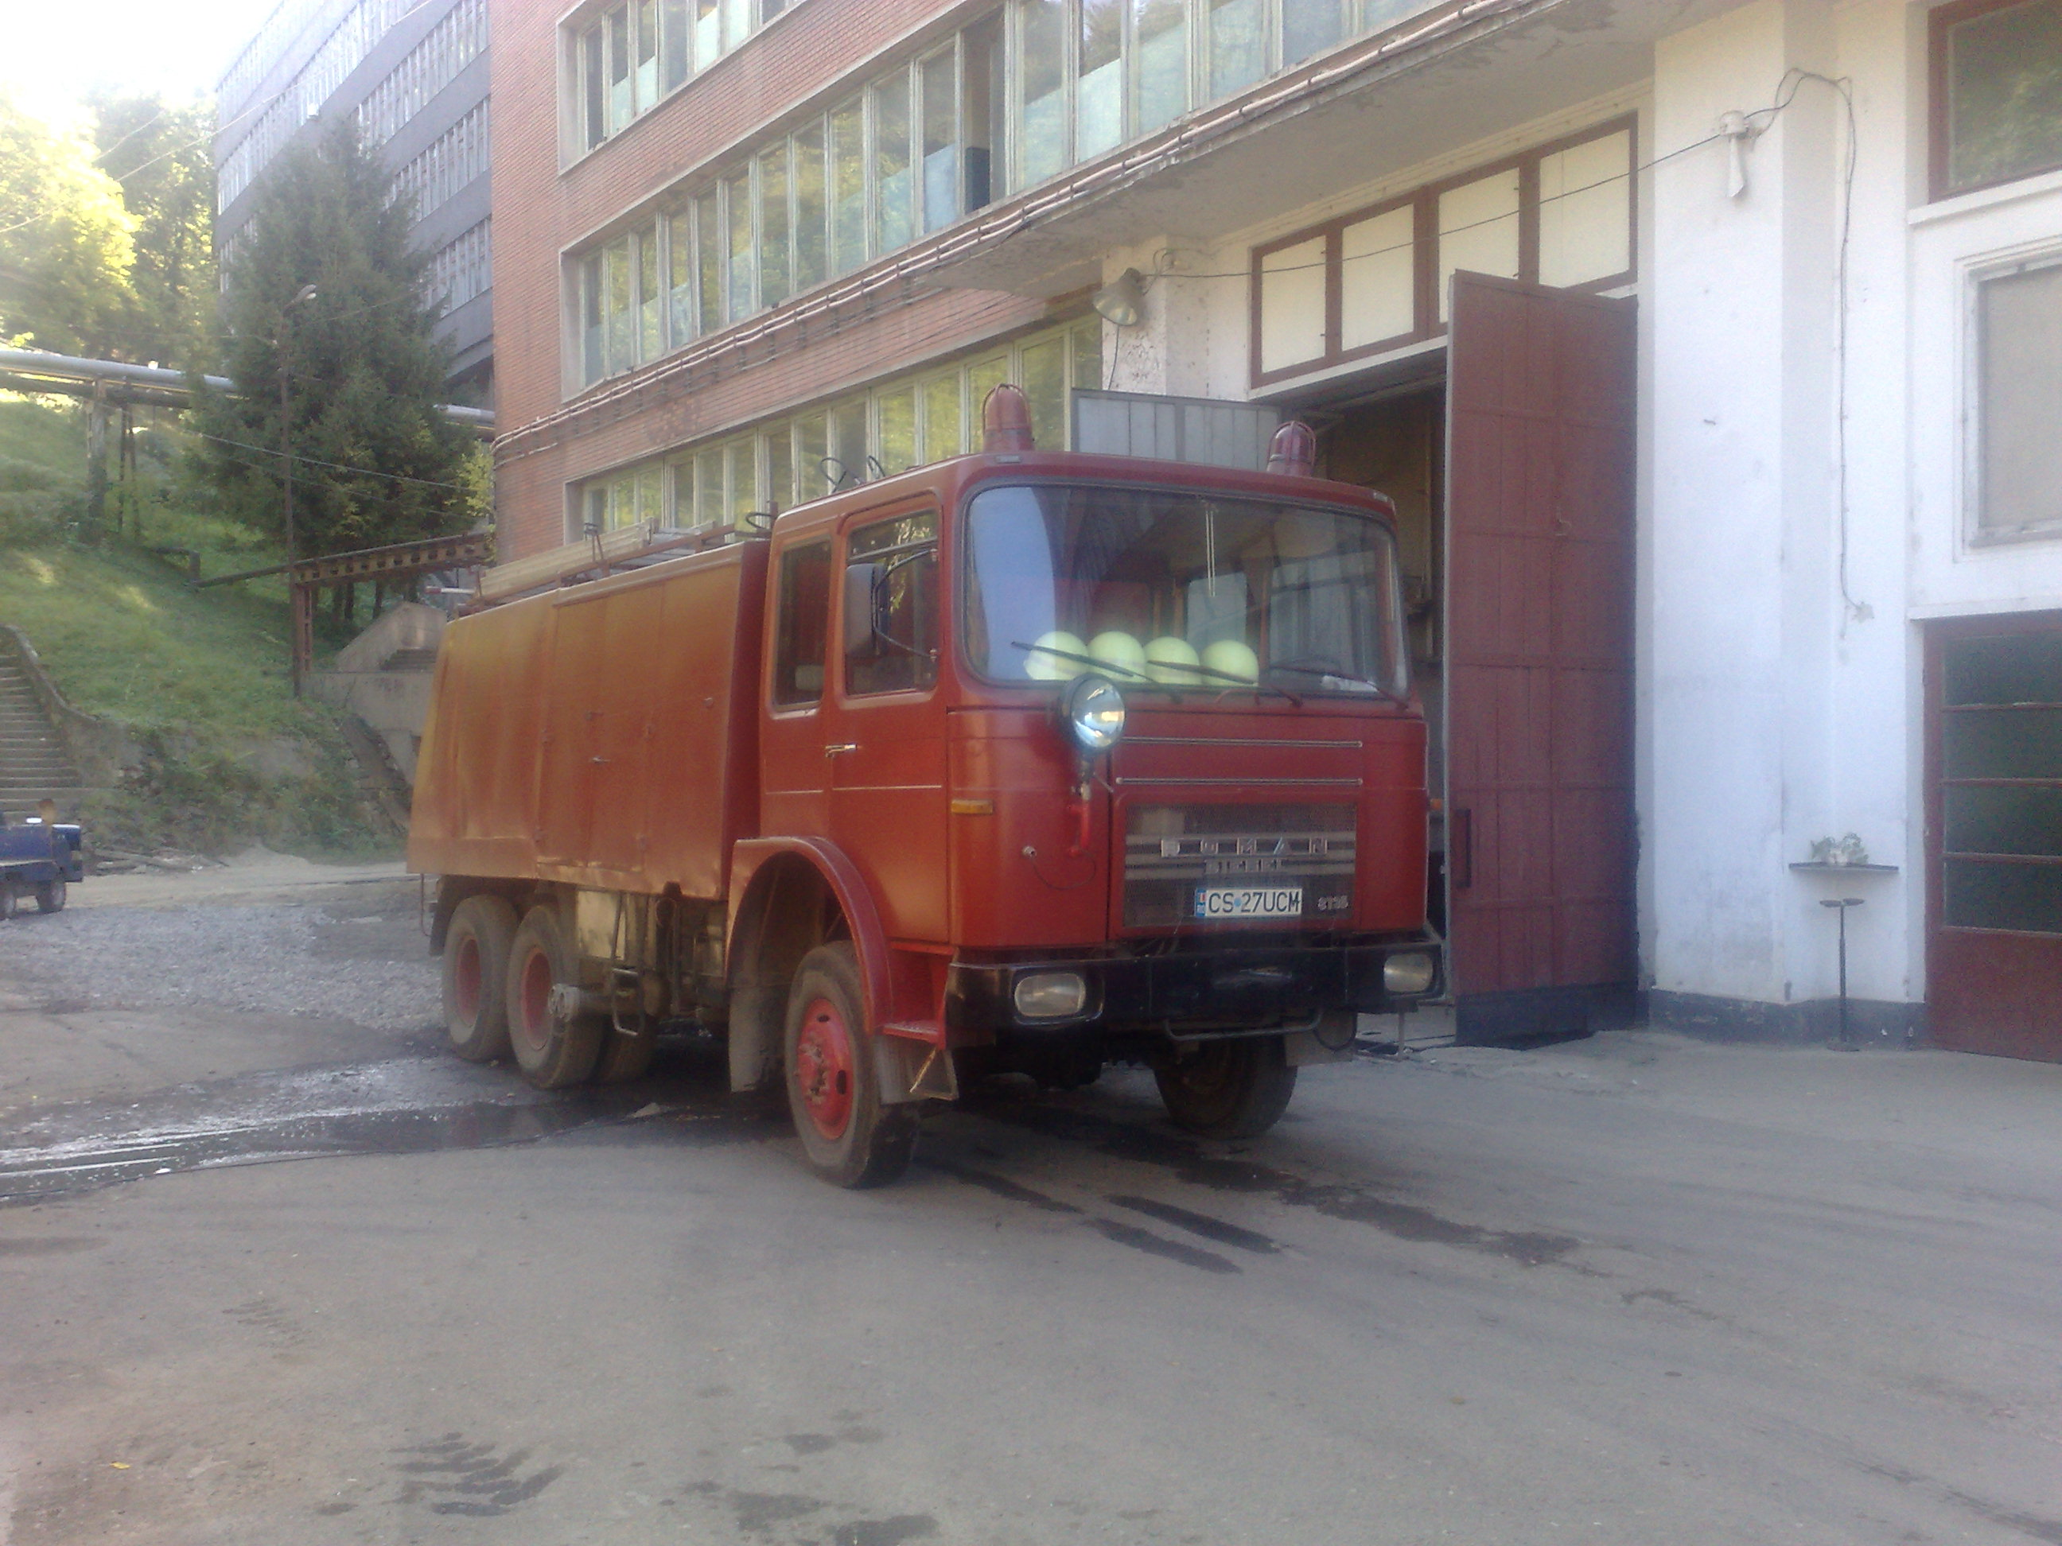
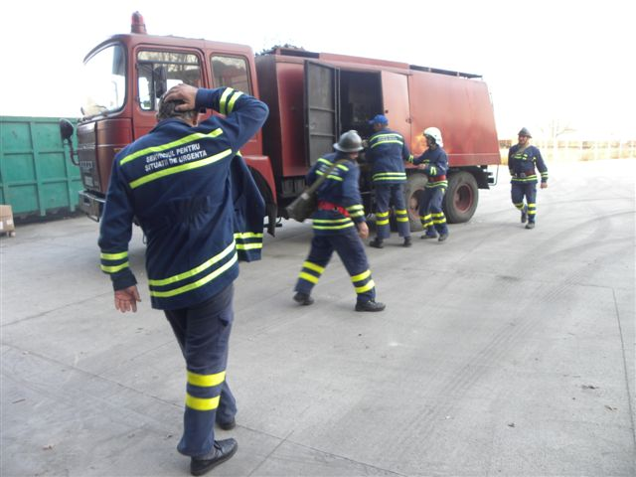
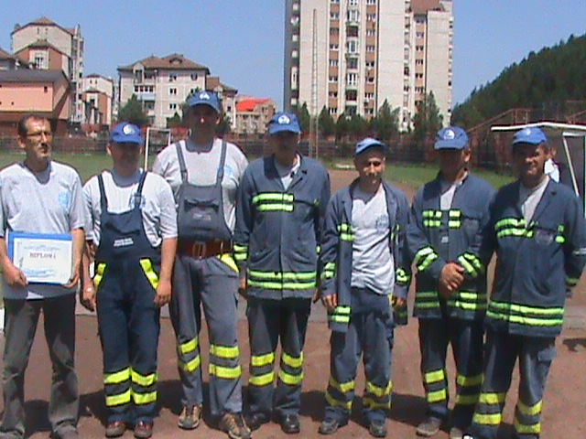
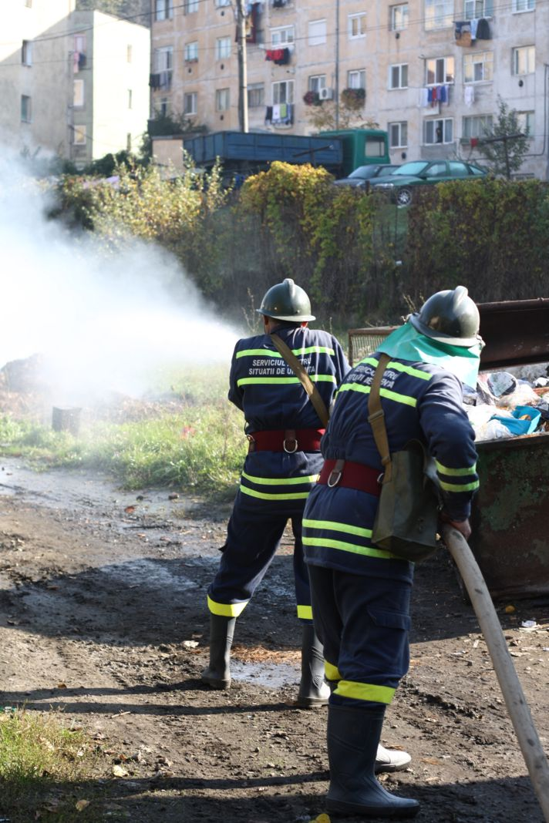

DOTARE

- Autospecială cu apă şi spuma R 12215
- Ambulanţă Renault Master tip A2

